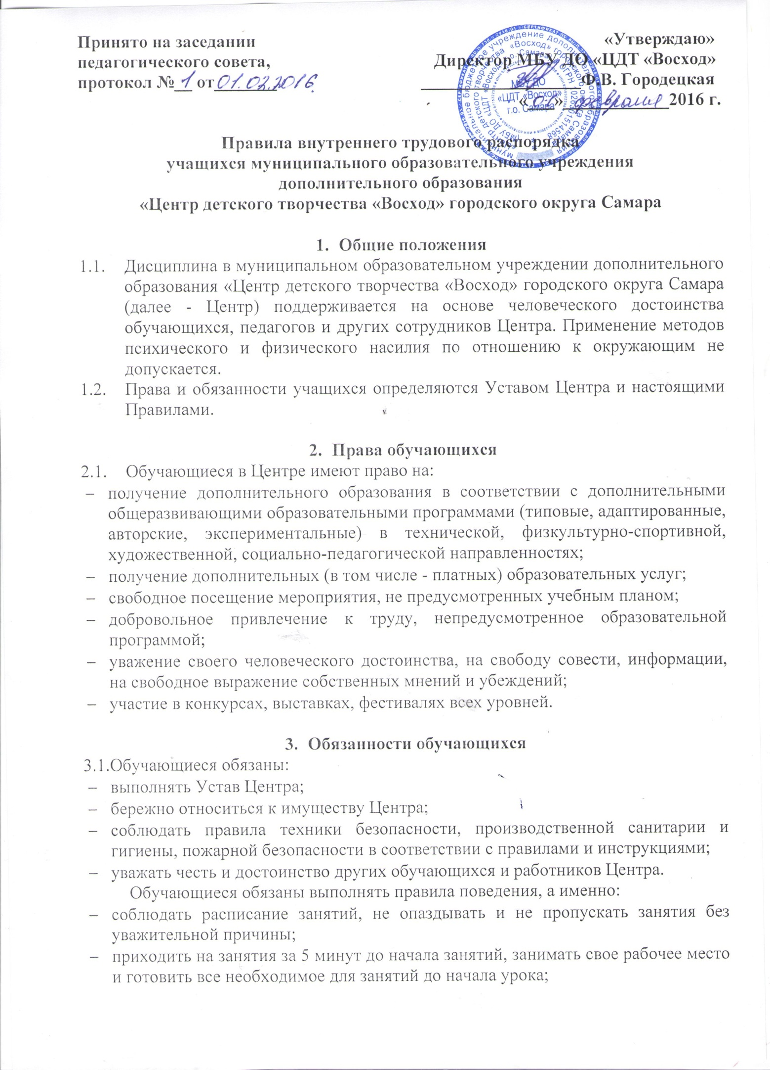

- соблюдать чистоту в Центре и вокруг него;
- беречь имущество, оборудование, инструменты, наглядные пособия в учебных помещениях, выставки в фойе и классах;
- экономно расходовать электроэнергию и воду;
- бережно относиться к результатам труда своих товарищей, сотрудников Центра, оказывать посильную помощь в уборке учебных помещений, подготовке Центра к новому учебному году;
- уделять должное внимание своему здоровью и здоровью окружающих;
- пользоваться сменной обувью.
  - Обучающимся запрещается:
- приносить, передавать и использовать оружие, спиртные напитки, табачные изделия, наркотические и токсичные вещества;
- использовать любые вещества, ведущие к возгораниям или взрывам;
- применять физическую силу для выяснения отношений и вымогательства;
- совершать любые действия, влекущие за собой опасность для окружающих, собственной жизни и здоровья;
- употреблять грубые выражения по отношению к другим обучающимся и ко всем работникам Центра.
  - За нарушение Устава Центра, а так же настоящих Правил, к обучающимся могут быть применены меры дисциплинарного воздействия:
- замечание;
- выговор;
- строгий выговор;
- возложение обязанностей возместить ущерб;
- возложение обязанностей принести публичное извинение;
- отчисление из Центра.
  - Взыскания налагаются с соблюдением следующих принципов:
- ответственность носит личный характер;
- строгость взыскания должна соответствовать тяжести совершенного проступка, обстоятельствам и последствиям его совершения;
- взыскание налагается в письменной или устной форме;
- для наложения дисциплинарного взыскания, обучающемуся должна быть представлена возможность объяснить и оправдать свой поступок в форме, соответствующей возрасту провинившегося (право на защиту).
3.6. Правом наложения взыскания в отношении любого обучающегося обладает директор Центра или заместитель директора по учебно – воспитательной работе. Взыскания в письменной форме оформляются в соответствие с Уставом приказами по Центру.

4. Поощрения обучающихся
  - Поощрения обучающихся призваны:
- обеспечить в Центре благоприятную творческую обстановку для совместно продуктивной деятельности участников образовательного процесса;
- поддерживать в Центре порядок, основанный на осознанной дисциплине и демократических началах организации учебно – воспитательного процесса.
  - Обучающиеся поощряются за:
- успехи в учебе;
- общественно – полезную деятельность;
- участие и победу в творческих конкурсах, фестивалях, выставках.
  - Поощрения применяются директором по представлению Педагогического совета, педагога, а также на основании положения о проводимых конкурсах.
  - Центр применяет следующие виды поощрения:
- объявление благодарности;
- награждение обучающегося Благодарственным письмом, Почетной грамотой, Дипломом;
- награждение родителей (законных представителей) обучающихся Благодарственным письмом.
  - Поощрения применяются в обстановке широкой гласности, доводятся до сведения обучающихся, родителей (законных представителей) учащихся и работников Центра.

